**UNIVERSIDAD NACIONAL AUTÓNOMA DE HONDURAS**

IS-501 Base de Datos I

Sección: 0800



Primer Avance del Proyecto.

**Ingeniero:** Oscar Hernández

|  |  |
| --- | --- |
| **Integrantes** | **Cuenta** |
| Christhoper Daniel Portillo Reyes | 20161002154 |
| Hesler Fernando Gámez Perez | 20161001057 |

Ciudad Universitaria

Tegucigalpa MDC, 24 de Marzo de 2019

# DESCRIPCIÓN DE MOCKUPS

GESTION DE BUSQUEDA DE VUELOS

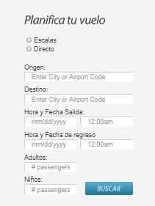

* Se creó un modal de búsqueda con la Funcionalidad de encontrar los vuelos dependiendo de las características detallada por el usuario.
* Entre las características, se encuentra el origen, destino y las respectivas fechas en las que se desea viajar
* Se detalla la cantidad de personas tanto como adultos y niños para ver si un vuelo cuenta con lo que requiere el usuario de la aerolínea.

# Landing page o página principal

* Se creó la página principal del aplicativo de nuestra aerolínea en este caso llamada AIRLINES GAPOS CATRACHOS, donde en nuestro menú mostramos ciertas opciones para que el usuario pueda informarse o realizar distintas actividades

# Gestión de Registro Pasajeros

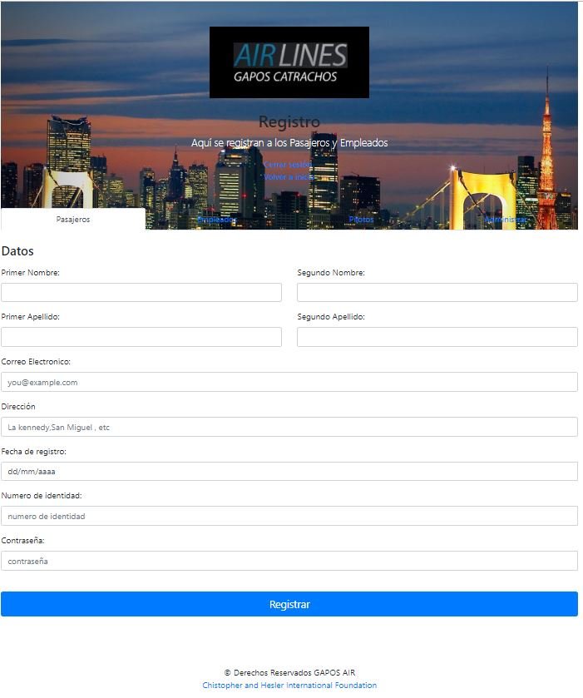

* Se creó la página de registro en el aplicativo
* Tiene la funcionalidad en este caso de agregar pasajeros
* De los Pasajeros pediremos la información de Nombre Completo, su correo electrónico la dirección de su hogar, la fecha en que fue registrado el respectivo pasajero, ocuparemos una identificación para distinguirle entre los demás,

# Gestión de Registro Empleados

# 

* Se creó la página de registro en el aplicativo
* Tiene la funcionalidad en este caso de agregar empleados
* De los Empleados pediremos la información de Nombre Completo, su correo electrónico la dirección de su hogar, la fecha en que firmo contrato con la empresa, ocuparemos una identificación para distinguirle entre los demás

# Gestión de Registro Piloto

* Se creó la página de registro en el aplicativo
* Tiene la funcionalidad en este caso de agregar Pilotos
* De los Pilotos pediremos la información de Nombre Completo, su correo electrónico. la dirección de su hogar, la fecha en que firmo contrato con la empresa, ocuparemos una identificación para distinguirle entre los demás y también saber las horas de vuelo

# ¿Quiénes somos?

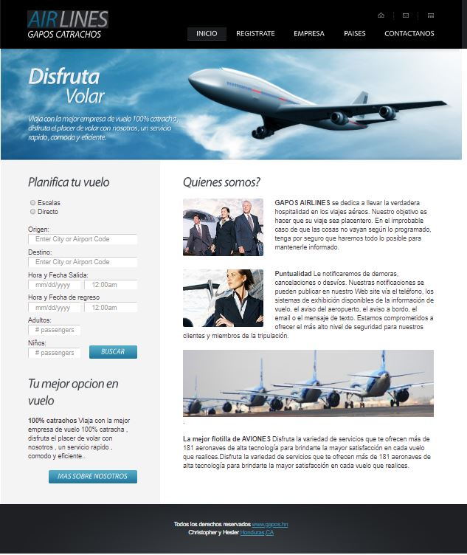

* Se creó una de las partes fundamentales de un aplicativo web, en este caso, ¿Quiénes somos? Es una parte importante para saber nuestros objetivos y lo que queremos lograr en transmitirle al usuario, el motivo por el cual trabajamos y mostrar que siempre lo más importante es el cliente.

# Nuestros destinos

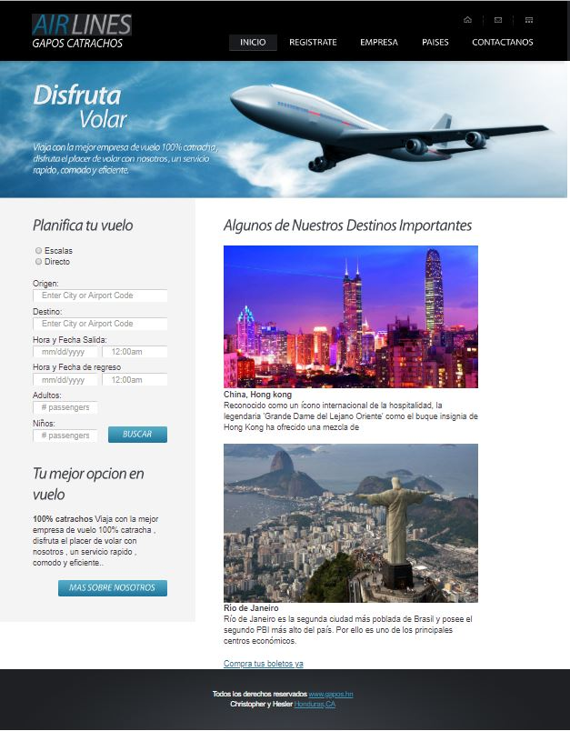

* Se creó en este caso la parte del aplicativo nuestra oferta de países, donde se mostrara un catálogo de los países a donde brindamos nuestro servicio, y en este momento tenemos , nuestros destinos más destacados por diferentes motivos entre turismo y económico.

# CONTACTANOS

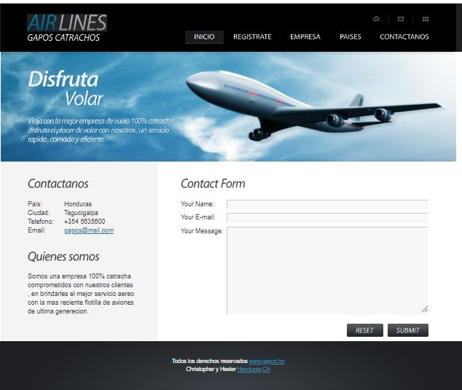

* Una parte fundamental de un aplicativo web, es el lugar donde nuestros clientes pueden contactarnos para diferentes cuestiones, como quejas, sugerencias o simplemente saber más de nuestros servicios y así poderles brindar lo mejor siempre